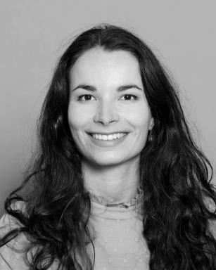 Anabelle Machou Doctorante contractuelle

Présentation

Publications

Communication dans un congrès (6)

Regards des poètes francophones contemporains sur le château de Versailles
Anabelle Machou
Colloque international "Géocritique des espaces littéraires et artistiques francophones", Université Mac Gill, Apr 2024, Montréal (Québec), Canada
Communication dans un congrès
hal-04758023v1
“Le moelleux et le succulent galopent à la cour”, représentations littéraires des dîners royaux au château de Versailles chez Éric Vuillard et Michèle Barrière
Anabelle Machou
Colloque international « Dîner au château en Europe d’hier à aujourd’hui »,, Cergy Paris Université; Campus Versailles; Académie de Versailles; Programme Erasmus +, Mar 2023, Gennevilliers (Site) - Université de Cergy-Pontoise, France
Communication dans un congrès
hal-04758012v1
Le château de Versailles à l’épreuve de la géocritique
Anabelle Machou
Journée doctorale, Groupe de recherche Cour de France, May 2023, Paris, France
Communication dans un congrès
hal-04757984v1
Le château de Versailles à l’écran, un regard contemporain
Anabelle Machou
« Patrimoines !! », séminaire doctoral organisé par la Fondation des Sciences du Patrimoine à l’École du Louvre, Oct 2022, Paris, France
Communication dans un congrès
hal-03861388v1
Une alcôve royale : les personnages féminins en territoire versaillais dans les romans de Chantal Thomas
Anabelle Machou
« AVISA : Historiciser le harcèlement sexuel », séminaire lauréat de l'appel Émergence de la Maison des Sciences de l'Homme Paris-Saclay, organisé par le laboratoire DYPAC (UVSQ), May 2022, Versailles/Saint-Quetin-en-Yvelines, France
Communication dans un congrès
hal-03861382v1
Les jardins du château de Versailles aujourd’hui. Présences, lectures et réécritures.
Anabelle Machou
« De la fabrique du patrimoine littéraire à la fabrique littéraire des patrimoines », séminaire du réseau Patrimonialitté., Apr 2022, Cergy-Pontoise, France
Communication dans un congrès
hal-03861371v1

Poster de conférence (1)

Affiche de la journée d'étude des doctorants du laboratoire Héritages (UMR 9022)
Anabelle Machou
"La Lenteur: geste(s), gestation(s) et réception(s)" : Journée des doctorants de l'UMR Héritages, Sep 2022, Cergy-Pontoise, France.
Poster de conférence
hal-03861391v1

